华南国家植物园白云山迁地保护示范区一期

初步设计说明

# 一、项目概况

## 1.1.1项目名称

华南国家植物园白云山迁地保护示范区一期

## 1.1.2项目建设目标和任务

践行习近平生态文明思想，紧紧围绕绿美广东、绿美广州工作任务，推动国家植物园与城市融合发展，落实“1+3+N”城园融合体系建设工作安排，在市域范围内完善植物资源保护网络、提升全民自然科学素养和生物多样性保护意识、融合展示岭南园林风貌、讲好岭南植物故事。

项目建设目标为构建集植物迁地保护、园林园艺展示、植物科研科普、自然科普教育、生态休闲游憩于一体的城市生态空间。以华南国家植物园城园融合体系建设为契机，依托白云山云台及麓湖景区山水格局和资源禀赋，完善游览步道体系；建设岭南园林园艺植物专类园，推广植物科研科普活动；建设公共服务点，完善景区服务网络。

## 1.1.3建设地点

位于广州市白云区与越秀区交界处、白云山南麓，主要包括现状云台花园、麓湖公园。

## 1.1.4建设工期

项目建设周期从2025年3月至2026年6月；完工后养护期为一年。项目建设分为以下几个阶段：

（1）前期工作阶段

（2）设计阶段

（3）施工阶段

（4）完工后养护

为保证项目按计划实施，于2026年6月完工，进度安排力求紧凑，互相衔接，相互交叉，以利缩短建设周期。工程施工结束后，养护期为一年。项目建设进度初步计划如下表：

|  |  |  |
| --- | --- | --- |
| 序号 | 日期 | 项目进展进度 |
| 1 | 2025.3~2025.4 | 前期工作阶段 |
| 2 | 2025.5~2025.6 | 设计阶段 |
| 3 | 2025.6~2026.6 | 施工阶段 |
| 4 | 2026.7~2027.6 | 养护 |

## 1.1.5建设模式

本项目建设单位为广州市林业和园林绿化工程建设中心，项目建成后移交给白云山风景区麓湖景区管理中心及云台花园管理中心。

# 二、建设方案

**1、工程设计的主要依据**

（1）法律法规

1) 《中华人民共和国土地管理法》（2019年修正版）

2) 《中华人民共和国环境保护法》（2014年）

3) 《风景名胜区条例》(中华人民共和国国务院令第474号)

4) 《广东省城市绿化条例》(2023 年修正)

5) 《广州市绿化条例（2022年）》

（2）相关政策

1) 《国务院办公厅关于科学绿化的指导意见》（国办发〔2021〕19号）

2) 《国务院关于同意在广东省广州市设立华南国家植物园的批复((国函(2022)50号）

3) 《广东省人民政府办公厅关于科学绿化的实施意见》（粤府办〔2021〕48号）

4) 《广州市关于科学绿化的实施意见》（穗办〔2021〕11 号）

5) 《城市古树名木保护管理办法》（建设部城〔2002〕192 号）

6) 《广州市海绵城市建设指标体系（试行）》（2017年）

7) 《中共广东省委关于深入推进绿美广东生态建设的决定》（2022年）

（3）上位规划

1) 《广东省植物迁地保护体系规划（2024-2035年）》

2) 《广东省风景名胜区体系规划(2015-2030）》

3) 《广州市国土空间总体规划（2021-2035年）》

4) 《广州市绿地系统规划(2021-2035)》

5) 《广州市城市绿地系统海绵城市专项规划（2016-2030）》

6) 《广州市白云山风景名胜区总体规划(2009-2025）》

7) 《绿美广州五年行动计划（2023-2027年）》

8) 《绿美白云山规划及建设方案（2023-2027年）》

（4）规范标准

1) 《国际植物园认证计划》（国际植物园保护联盟(BGCI)，2022年版）

2) 《BGCI技术评估报告：如何定义植物园以及如何衡量植物园的表现和成功》（国际植物园保护联盟(BGCI)，2017年版)

3) 《中国植物园标准体系：界定标准、技术规范、绩效评价与认证体系》(中国植物园联盟 2019年版)

4) 《植物园设计标准》CJ/T300-2019

5) 《城市绿化条例》(2017修订)

6) 《城市绿地分类标准》（建设部CJ/T85-2017)

7) 《公园设计规范》 GB51192-2016

8) 《无障碍设计规范》GB50763-2012

9) 《城市给水工程规划规范》 GB50282-2016

10) 《城市排水工程规划规范》 GB50318-2017

11) 《建筑设计防火规范》GB50016-2014（2018年版）

12) 《城市工程管线综合规划规范》 GB50289-2016

13) 《消防给水及消火栓系统技术规范》GB50974-2014

14) 《自动喷水灭火系统设计规范》GB50084-2017

15) 《气体灭火系统设计规范》GB50370-2005

16) 《城市夜景照明设计规范》 JGJ/T163-2008

17) 《供配电系统设计规范》 GB50052-2009

18) 《电力工程电缆设计规范》 GB50217-2018

19) 《建筑物防雷设计规范》 GB50057-2010 年版

20) 《建筑照明设计标准》 GB50034-2013

21) 《城市排水工程规划规范》(GB50318-2017)

22) 《室外给水设计标准》(GB50013-2018);

23) 《生活饮用水卫生标准》(GB5749-2006);

24) 《饮用净水水质标准》(CJ94-2005);

25) 《地表水环境质量标准》(GB3838-2002);

26) 《喷灌工程技术规范》(GB/T50085-2007);

**2. 工程建设规模和设计范围**

**2.1工程概况：**建设范围内的绿化景观工程、园建及配套工程、建筑工程。

**2.2建设规模：**项目实施面积约88513平方米。拟建设专类园2个，拟新建驿站2座，拆除现状1座厕所约26平方米，新建公共厕所1座约100平方米，改建温室服务用房1座，建筑总面积为1317平方米，建筑基底面积为2129平方米。

**3.总体设计**

**3.1设计原则**

（1）遵循生态优先

——新增设施应减少对生态的干扰和破坏，避开现状树木，对树木进行保护，结合白云山风景区的景观风貌和建筑风格融合设计。

（2）遵循科学布局

——在充分调研基础上，按照相关的法律法规和规范标准，科学合理布局园路广场、服务驿站的选址及规模，科学绿化种植。

（3）遵循可持续性发展

——采用可持续的设计理念和技术，实现资源的有效利用、降低环境污染，为未来的森林保护和旅游发展打下坚实的基础，减少后期管理维护费用。

（4）遵循文化特色和美观性

——设计风格与周边环境相协调，实用且具有观赏价值。景观赋予文化内涵，体现在地域文化元素、历史景观资源的利用。

**3.2总图设计：**规划在现有生态基底和公共设施基础上，建设白云山迁地保护示范区，提升生态环境、丰富植物展示功能、完善自然教育科普功能、建设科普游览路径及配套服务设施，主要包括“一园两贯通”，即

一园

1.结合11号线云台花园站地铁口复绿，建设锦葵专类园，完善华南国家植物园体系；

两贯通

2.建设云台花园谧林漫步道，将锦葵科植物专类园向北与云萝植物园相连通，并在漫步道沿线扩建沙漠植物专类园、打造附生植物景观节点、新建月季驿站，串联月季园（月季专类植物引种不纳入本次项目建设）

3.贯通麓湖环湖跑道，将锦葵园与麓湖、云道相连通，畅通游线，完善厕所配套设施等，高品质打造白云山迁地保护示范区，推动城园融合体系构建。

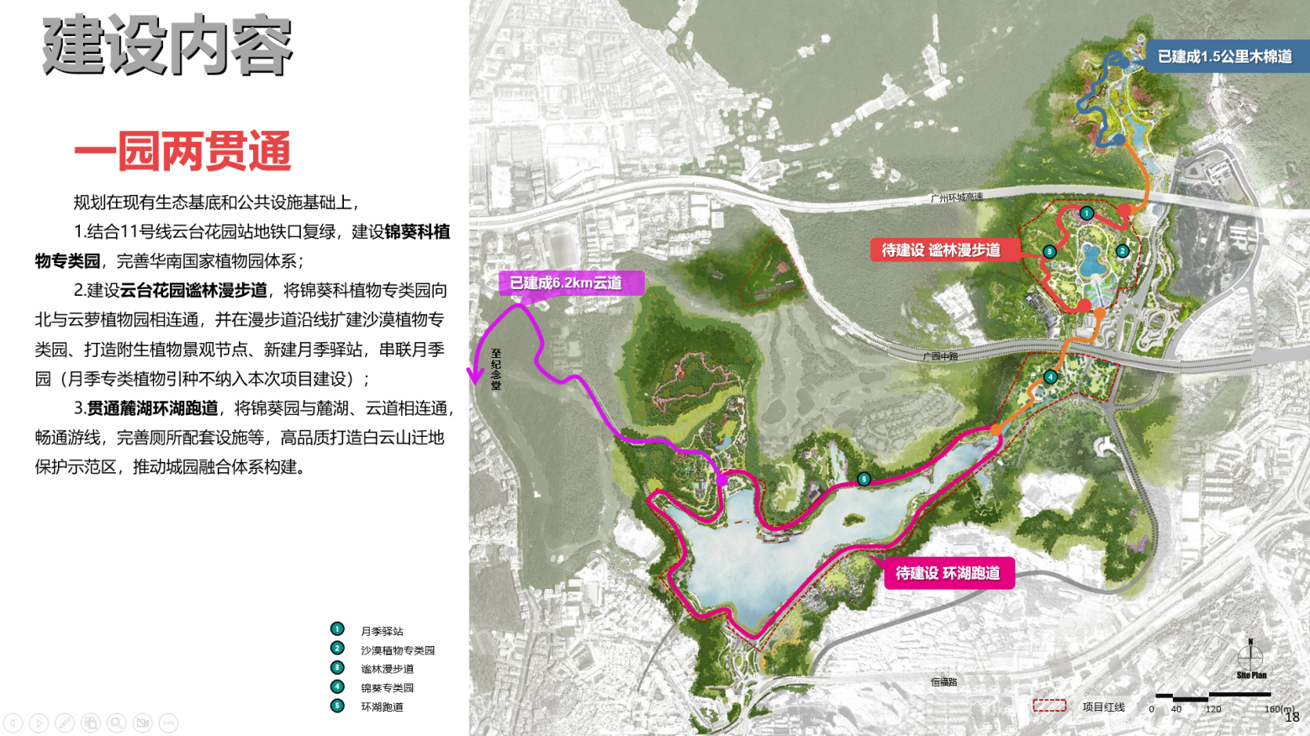

**总平面效果图**

**4.树木保护**

本项目为华南国家植物园白云山迁地保护示范区一期工程，需进行改造优化，项目调查范围内现有的树木共1720株（古树后续资源28株、大树1309株、其他树木383株），通过调整局部方案，最大限度保留现有树木，拟采取原址保护1710株树木（古树后续资源28株、大树1309株、其他树木373株）、迁移利用10株树木（均为其他树木）。

| **序号** | **树木类型** | **原址保护（株）** | **迁移利用（株）** | **砍伐（株）** | **小计（株）** |
| --- | --- | --- | --- | --- | --- |
| 1 | 古树后续资源 | 28 | 0 | 0 | **28** |
| 2 | 大树 | 1309 | 0 | 0 | **1309** |
| 2 | 其他树木 | 373 | 10 | 0 | **383** |
| **小计** | | **1710** | **10** | **0** | **1720** |

**4.1.原址保护**

拟将项目调查范围内1710株树木（古树后续资源28株、大树1309株、其他树木373株）进行原址保护。

**4.2迁移利用**

拟将项目调查范围内的10株树木（均为其他树木）进行迁移利用。后续按程序办理树木迁移手续。

拟迁移利用树木清单表

| **序号** | **保护类型** | **树种** | **胸径（cm)** | **数量** |
| --- | --- | --- | --- | --- |
| 1 | 其他树木 | 红花羊蹄甲 | 15.6-19.1 | 5 |
| 2 | 羊蹄甲 | 15.4-19.9 | 5 |
| **小计** | | | | **10** |